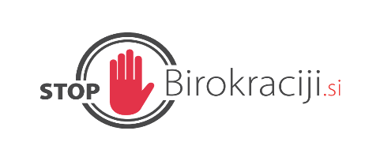

Ministrstvo za javno upravo

EVALVACIJA UKREPA IZ ENOTNE ZBIRKE UKREPOV

Vzpostavitev sistema usposabljanja

Januar, 2026

Oblikovno pripravil: | Ministrstvo za javno upravo
Datum kreiranja: | December 2025
Status dokumenta: | Končno poročilo
Nosilec ukrepa: | Ministrstvo za javno upravo

Opis sprememb
Ukrep se nanaša na vzpostavitev sistematičnega in kontinuiranega izobraževanja pripravljavcev predpisov in odločevalcev, s ciljem krepitve znanja in prenosa izkušenj na področju priprave in sprejemanja predpisov. Izobraževanja so organizirana v okviru Upravne akademije na Ministrstvu za javno upravo, kjer so opredeljeni nosilci usposabljanj:
- Služba Vlade RS za zakonodajo
- Ministrstvo za javno upravo
- Zunanji izvajalci

Ponovitve po posameznih modulih se izvajajo na letni ravni (predvidoma 3–12 ponovitev na leto) za obdobje 2024 in 2025.

Zakonodaja, ki jo je bilo potrebno spremeniti
Ni neposredne spremembe zakonodaje, ukrep temelji na Resoluciji o normativni dejavnosti, ki določa potrebo po stalnem usposabljanju strokovno usposobljenih in politično nevtralnih kadrov ter dopolnitvi izobraževalnih programov in strokovnih izpitov.

Bistvo administrativne razbremenitve
- Krepitev strokovnosti pripravljavcev predpisov
- Zmanjšanje napak in nejasnosti v zakonodajnem postopku
- Večja kakovost normativne dejavnosti
- Dolgoročno zmanjšanje stroškov zaradi boljše priprave predpisov

Na koga sprememba vpliva
- Pripravljavce predpisov (javne uslužbence)
- Odločevalce na vseh ravneh uprave
- Posredno državljane in pravne subjekte (kakovostnejša zakonodaja)

Skupni učinki
Učinek se kaže v večji učinkovitosti priprave predpisov in zmanjšanju stroškov zaradi napak, vendar natančna finančna ocena ni navedena. Ukrep predstavlja dolgoročno naložbo v kadrovsko jedro normativne dejavnosti.

